I Cancún
MT-40100 - Web: https://viaje.mt/bekb
4 días y 3 noches

Desde $5919 ^{MXN} | CPL + 1599 IMP
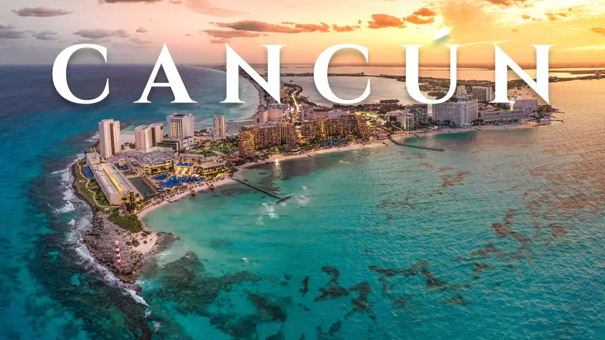
Incluye vuelo con

I SALIDAS

Diarias

I PAISES
México.

I CIUDADES
Cancún.

I ITINERARIO

DíA 01 MéXICO - CANCúN

Cita en el aeropuerto de la Ciudad de México para tomar vuelo rumbo a Cancún, recepción en el aeropuerto y traslado a su hotel.

Tarde libre para disfrutas de las paradisíacas playas del Caribe Mexicano. Alojamiento.

DíA 02 CANCúN

Régimen de alimentos según hotel de su elección. Día libres para actividades personales, le sugerimos realizar visita a alguno de los parques temáticos (NO INCLUIDO):

Opcional Xcaret:

Xcaret es el parque en Cancún donde vas a vivir México en más de 50 atractivos para toda la familia. Nada en ríos subterráneos que nacen del corazón de la tierra. Observa de cerca a los habitantes del Aviario, del Acuario de Arrecife de Coral y del Mariposario. Come deliciosos platillos típicos e internacionales. Conoce vestigios arqueológicos prehispánicos y emociónate con la presentación de Xcaret México Espectacular.

Opcional Xel- ha:

Xel-Há es un parque acuático natural cerca de Cancún donde realizarás esnórquel ilimitado en una caleta que desemboca en el mar Caribe. Podrás pasear en bicicleta por los caminos de la selva, lanzarte al agua desde la piedra del valor, acuatizar desde una tirolesa y sentir la emoción del más alto de los toboganes en Cancún, Tulum y toda la Riviera Maya en el Faro Mirador; estás y muchas otras actividades en Tulum podrás vivir en la maravilla natural de la Riviera Maya. Xel-Há es un parque todo incluido por lo que el buffet y la barra libre son parte de la experiencia.

Opcional Xplor:

Reta las alturas con las catorce tirolesas, que incluye la más alta de todo el destino. En la superficie, manejarás un vehículo anfibio (ATV) en la selva, sobre puentes y entre cavernas. Vive la emoción de deslizarte en balsa por nuestro Toboganxote, un tobogán 5 en 1 que termina en una alberca de olas. Debajo del planeta, realizarás un recorrido en balsa y nadando por los ríos de estalactitas, además de adentrarte en una expedición subterránea para revelar los secretos que se ocultan debajo del planeta.

Opcional Xplor Fuego:

Xplor Fuego es una experiencia emocionante y llena de adrenalina a través de tirolesas, vehículos anfibios, nadar y recorrer en balsa ríos de estalactitas, deslizarse por un tobogán 5 en 1, descubrir cavernas y grutas milenarias en un mundo subterráneo y deslizarse en hamaca hacia un cenote. iexcl;Déjate llevar por la noche y descubre la más divertida aventura nocturna!

*Consulte tarifas con su ejecutivo de ventas*

DíA 03 CANCúN

Régimen de alimentos según hotel de su elección. Día libre para actividades personales, le sugerimos realizar alguna de las visitas (NO INCLUIDAS):

Tour Isla Mujeres:

La aventura comienza después de recogerlo en su hotel para llevarlo a nuestra nueva Marina privada ubicada en la Terminal del ferry en Punta Sam, aquí serviremos el desayuno continental después de un rápido registro y antes de abordar nuestro catamarán de 2 pisos.

Después de abordar y zarpar rumbo a la Isla, nuestra primera parada es el arrecife Punta Sam en donde tendremos nuestro 1er snorkel, aquí les proporcionaremos el equipo completo y permaneceremos 45 minutos para después seguir navegando hacia la Isla y adentrarnos en los canales y manglares hasta llegar al club de playa Ice Bar, en donde podrá disfrutar de nuestra deliciosa comida buffet acompantilde;ada de su bebida favorita, o disfrutar de la playa privada.

Tour de Snorkel a Cozumel:

El tour incluye pick up y drop off en el lobby de su hotel y/o punto de encuentro para tomar la transportación sólo en la Zona Hotelera de Cancún en Ferry y comenzar su recorrido navegando a lo largo de la costa recibiendo las instrucciones de seguridad del tour así como del equipo de snorkel de manos de un guía certificado PADI.

Después, sígalo al agua para nadar a la deriva sobre el arrecife y podrá descubrir la infinita variedad de colores y formas de la vida marina. Más tarde, el timón de la embarcación seguirá su curso al lugar más aislado de la isla, la bahía de ̈El Cielo ̈, un paraíso celestial en la tierra, y un santuario para las estrellas de mar y otras especies protegidas.

Después, disfrutará de una bien merecida comida y al finalizar será hora de una caminata con tiempo de shopping para volver al muelle y regresar a la comodidad de su hospedaje después de un día memorable.

*Consulte tarifas y días de operación con su ejecutivo de ventas*

*Los descriptivos de los tours podrían cambiar, por cuestiones ajenas a Mega Travel*

DíA 04CANCúN - MéXICO

Régimen de alimentos según elección. La aventura ha terminado, a la hora indicada traslado al aeropuerto para tomar su vuelo de regreso.

I TARIFAS
TARIFAS CON DESAYUNO
HOTEL | CPL | TRIPLE | DOBLE | SGL | MNR
Residence Inn by Marriott Cancun Hotel Zone | $5,919 | $ 6,259 | $ 7,709 | $ 12,419 | $ 4,449
Wyndham Garden playa del Carmen | $ 5,659 | $ 5,499 | $5,339 | $5,249 | $4,829
Fairfield Inn amp; Suites Donwntown | $ 5,929 | $ 5,679 | $ 5,429 | $ 5,179 | $ 3,799
Krystal Urban Cancún amp; Beach Club | $8,099 | $ 9,159 | $ 10,579 | $ 16,749 | $ 4,309
Ocean View Arenas Desayuno Buffet | $ 11,279 | $11,969 | $ 14,419 | $ 15,679 | $ 5,499

TARIFAS EN PLAN TODO INCLUIDO
HOTEL | CPL | TRIPLE | DOBLE | SGL | MNR
RIU Lupita | $ 11,699 | $ 11,429 | $ 12,119 | $ 15,869 | $ 7,539
Aquamarina Beach | $ 12,329 | $ 12,529 | $ 12,739 | $ 16,369 | $ 6,629
Riu Playacar | $ 15,099 | $ 12,899 | $ 13,729 | $ 18,199 | $ 8,269
RIU Yucatan | $ 15,909 | $ 12,179 | $ 12,939 | $ 17,059 | $ 7,909

IMPUESTOS Y SUPLEMENTOS
Impuestos aéreos | $ 1,599
- Precios por persona en moneda nacional más impuestos. - Consulte con su ejecutivo suplemento de temporada alta: semana santa, verano, navidad, fin de antilde;o y/o puentes - Tarifa de menor considerada de 2 a 10 antilde;os. - Horarios de vuelo sujetos a cambio establecidos por aerolínea. - Puede aplicarse un cargo por cada persona adicional, según las politicas del hotel

I HOTELES
HOTELES PREVISTOS O SIMILARES
HOTEL | TIPO | PAíS
Residence Inn by Marriott Cancun Hotel Zone | Turista | México
Wyndham Garden playa del Carmen | Turista | México
Fairfield Inn amp; Suites Donwntown | Turista | México
Krystal Urban Cancún amp; Beach Club | Turista | México
Ocean View Arenas Desayuno Buffet | Turista | México
RIU Lupita | Turista | México
Aquamarina Beach | Turista | México
Riu Playacar | Turista | México
RIU Yucatan | Turista | México
ésta es la relación de los hoteles utilizados más frecuentemente en este circuito. Reflejada tan sólo a efectos indicativos, pudiendo ser el pasajero alojado en establecimientos similares o alternativos
Precios vigentes hasta el 30/06/2024

I EL VIAJE INCLUYE

● Vuelo viaje redondo MEX – CUN – MEX
● Transportación terrestre aeropuerto-hotel-aeropuerto, en servicio compartido
● 03 noches de alojamiento en hotel seleccionado
● Régimen de alimentos según elección

I EL VIAJE NO INCLUYE
● IMPUESTOS $1,599 MXN POR PERSONA
● Gastos personales, seguros médicos, tours opcionales, servicios no especificados en el itinerario)
● Alimentos y bebidas que no estén especificados en el plan de alimentación.
● Equipaje documentado

POLÍTICAS DE CONTRATACIÓN Y CANCELACIÓN
https://www.megatravel.com.mx/contrato/01-bloqueos-astromundo.pdf
Precios indicados en MXN, pagaderos en Moneda Nacional al tipo de cambio del día.
Los precios indicados en este sitio web, son de carácter informativo y deben ser confirmados para realizar su reservación ya que están sujetos a modificaciones sin previo aviso.

